**数据库项目设计**

**一、背景or目的**

**二、需求和功能分析**

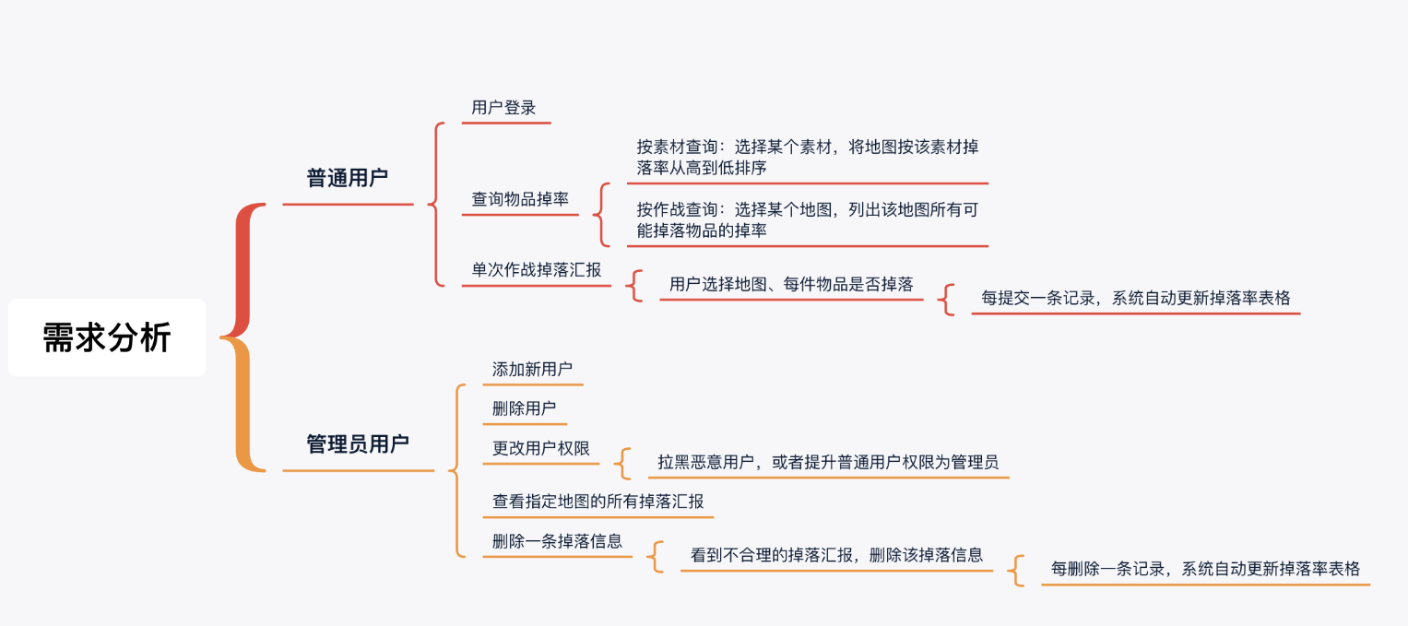

**三、数据库设计**

schema：



表格设计：

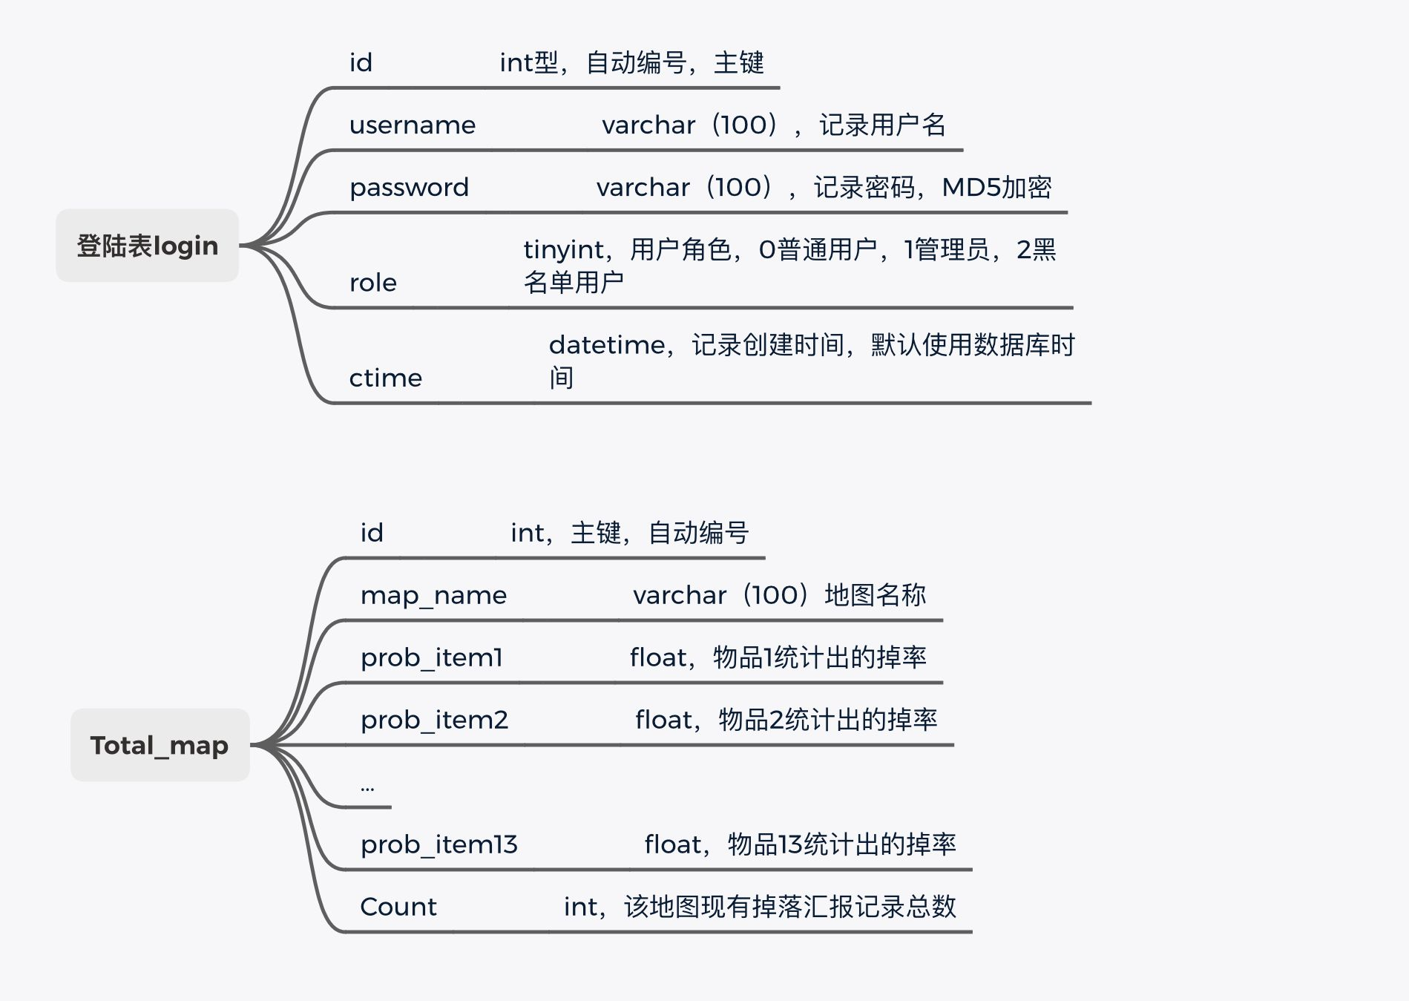

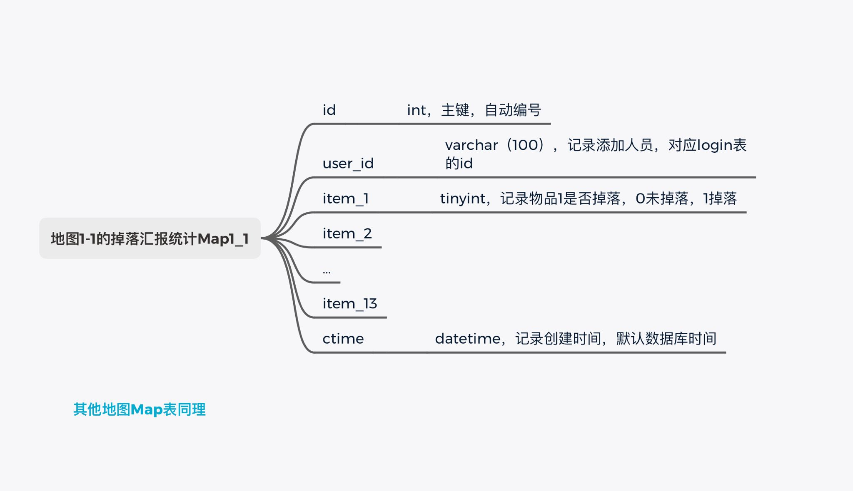

**四、界面设计**

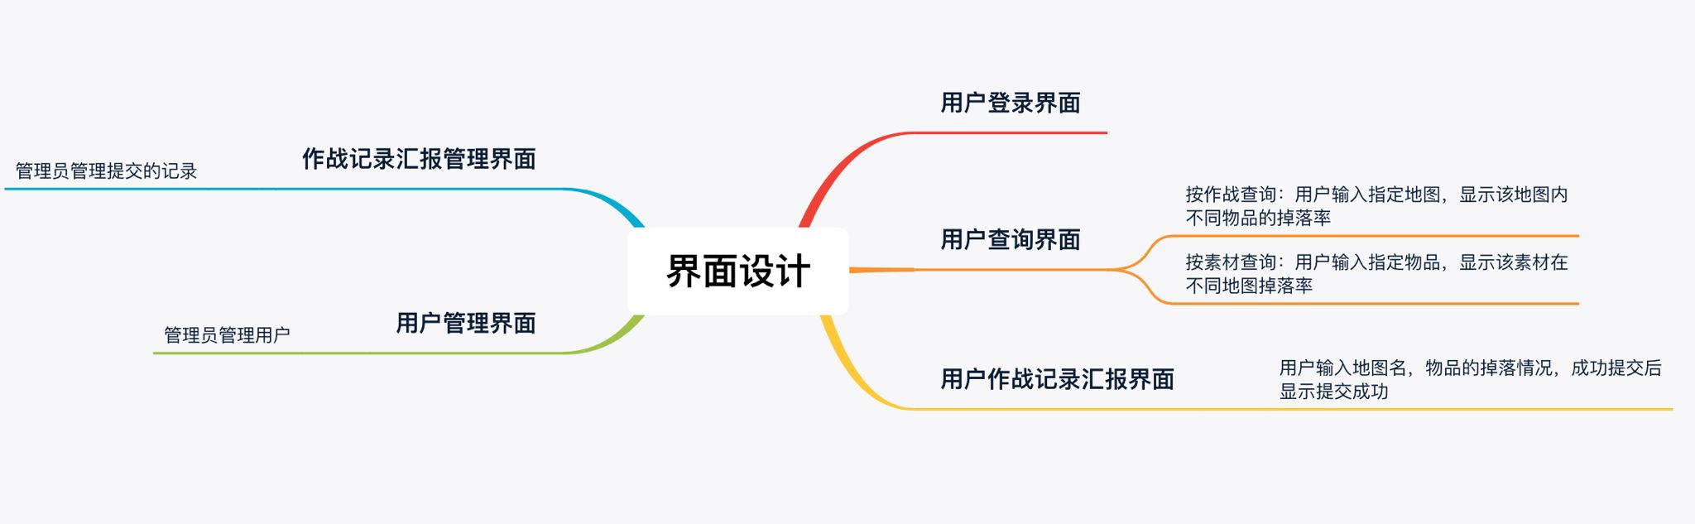

界面初步设计预览

1.登陆界面

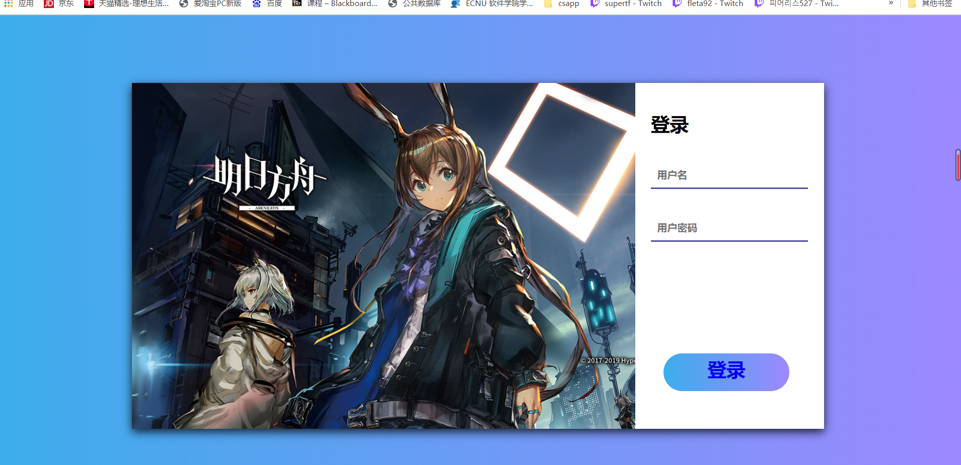

2.用户查询界面

**五、开发需求**

拟采用技术如表所示

|  |  |  |
| --- | --- | --- |
| 序号 | 名称 | 用途 |
| 1 | Python3.9.1 | 后端实现语言 |
| 2 | Flask | 后端基础框架 |
| 3 | Mysql | 数据库管理系统 |
| 4 | Navicat | 数据库管理工具 |
| 5 | Vue.js | 前端设计 |
| 6 | JavaScript | 前端页面语言 |
| 7 | Nginx | 服务器部署 |
| 8 |  |  |